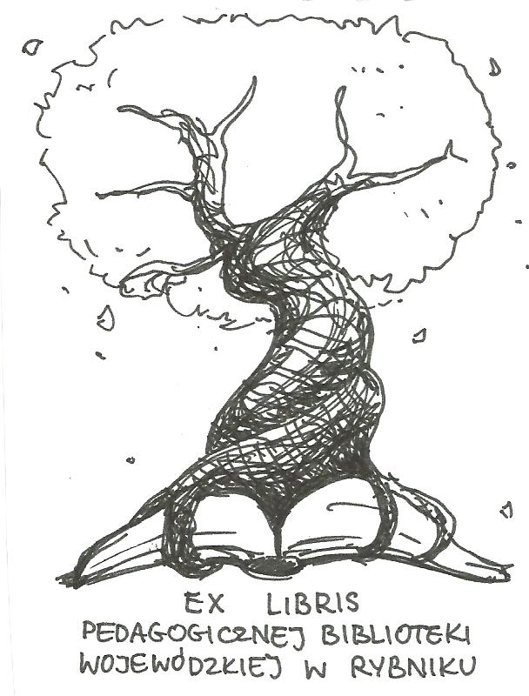 | PEDAGOGICZNA BIBLIOTEKA WOJEWÓDZKA  W RYBNIKU  UL. Chrobrego 27  44-200 Rybnik  tel. (0-32) 42 22 059  pbwrybnik@wom.edu.pl
Pedagogika zabawy
Wybór literatury dostępnej w PBW w Rybniku

Druki zwarte:

- Dziecko w świecie zabawy: zabawa i radość w literaturze, muzyce i życiu codziennym / Bronisława Dymara. – Kraków ; Oficyna Wydawnicza „Impuls”, 2009. – 216s.
ISBN 978-83-7308-626-5
Sygn. 39397, 39875, 40064,41754
- Metoda dobrego startu / Marta Bogdanowicz. – Warszawa: Wydawnictwa Szkolne i Pedagogiczne, 1999. – 96s. ISBN 83-02-07424-1
Sygn. 23489, 23490, 23492, 33985
- Uczyć polskiego bawiąc i wychowując. Propozycja metodyczna dla szkoły podstawowej i gimnazjum / Grażyna Wiśniewska. – Kielce ; Wydawnictwo Pedagogiczne ZNP, 1999. – 98s. ISBN 83-7173-003-9
Sygn. 33940, 34008
- Zabawa a rzeczywistość / Wincenty Okoń. –Warszawa : „Żak”, 1987. – 360s. ISBN 83-02-03368-5
Sygn. 31753, 35503
- Zabawa w psychoterapii / Heidi Kaduson, Charles Schaefer. – Gdańsk: Gdańskie Wydawnictwo Psychologiczne, 2001. – 399s. ISBN 8387957275
Sygn. 34964, 40938
- Zabawa w rozwoju poznawczym i emocjonalno –społecznym dzieci o zróżnicowanych potrzebach i możliwościach/ Elżbieta Maria Minczakiewicz. – Kraków: Oficyna Wydawnicza „Impuls”, 2006. – 210s. ISBN 83-7308-622-6
Sygn. 37671
- Zabawy interakcyjne /Klaus W. Vogel. – Kielce: „Jedność”, 1999. – 99s.
Sygn. 34308 (T.1), 34307 (T.2), 34306 (T.3), 34305 ( T.4), 34304 ( T.5),34303 (T.6)

Druki ciągłe:

- Co rodzice o zabawie wiedzieć powinni / Sylwia Kustosz // „Wychowanie w Przedszkolu”. – 2013, nr 11, s. 48 -52
- Czemu służy zabawa? / Mirosław Nerło // „Edukacja i Dialog”. – 2002, nr10, s. 17 – 22.
- Dar zabawy – kreatywna przestrzeń rozwoju dla dzieci i nauczycieli / Alicja Studzińska- Szychowiak // „Wychowanie w Przedszkolu”. – 2015, nr 6, s. 19
- Gry – świat zabawy i nauki w jednym / Witold Szwajkowski // „Życie Szkoły”. – 2012, nr 10, s. 8 - 13
- Między zabawą a pracą w przestrzeni życia dziecka / Monika Jurewicz // „Życie Szkoły” . – 2012, nr 5, s. 24-36
- Odkrywamy na nowo zabawy tradycyjne / Iwona Pietrucha // „Wychowanie w Przedszkolu”. -2013, nr 11, s. 36 - 37
- Pedagogika zabawy / Elżbieta Trojan //”Świetlica w Szkole”. – 2014, nr 5, s. 24
- Pedagogika zabawy/ Danuta Rozner // „Życie Szkoły”. – 2000, nr 1, s. 9 -12
- Pedagogika zabawy a dziecko i jego integracja społeczna / Izabela Ptak //”Częstochowski Biuletyn Oświatowy”. – 2011, nr 4, s. 71 - 74
- Pedagogika zabawy i inne metody aktywizujące ( scenariusz zajęć warsztatowych) / Anna Zientarska // „Wszystko dla Szkoły”. – 2008, nr 3, s. 14 -17
- Pedagogika zabawy w bibliotece szkolnej / Magdalena Miller // „Biblioteka w Szkole”. – 1996, nr 9, s. 1 -8
- Pedagogika zabawy w klasach młodszych / Wiesława Barcicka // „Nauczanie Początkowe”. – 2008/2009, nr 4, s. 61-66
- Pedagogika zabawy w powszechnej edukacji muzycznej / Renata Gozdecka // „Wychowanie Muzyczne w Szkole”. – 2003, nr 3, s. 158-161
- Pedagogika zabawy w świetlicy szkolnej / Anna Rakowiecka // „Problemy Opiekuńczo-Wychowawcze”. – 2003, nr 3, s. 45 -47
- Po co ta cała zabawa?: o znaczeniu i roli zabaw w życiu dziecka / Karolina Oleksa // „Wychowanie w Przedszkolu”. – 2015, nr 8, s. 49 -51
- Pobaw się ze mną / Ewa Baranowska // „Życie Szkoły”. – 2007, nr 7, s. 26 - 28
- Rola rodzica w zabawie / Joanna Wolny // „Edukacja i Dialog”. – 2003, nr 7, s. 61- 64
- Rola zabawy w rozwoju dziecka / Janusz Rusaczyk // „Remedium”. – 2017, nr 3, s. 5 -7
- Siła zabawy / Maria Janukowicz // „Problemy- Wychowane” . – 1998, nr 9, s. 32-34
- Świetlicowe zabawy pomagające rozładować stres / Monika kulka // „Świetlica w Szkole”. – 2014, nr 3, s. 3 -4
- Teoria zabawy – cz. I / Mieczysław Kozłowski // „Remedium”. – 2013, nr 5, s. 32
- Teoria zabawy – cz. II / Mieczysław Kozłowski // „Remedium”. – 2013, nr 6, s. 32
- Terapeutyczna funkcja zabawy / Ryszard Więckowski // „Wychowanie w Przedszkolu”. – 1996, nr 8, s. 451-455
- Tradycyjne zabawy ruchowe / Piotr Wilczewski // „Wychowanie Fizyczne” . – 2014, nr 4, s. 15 -18
- Trzeba wrócić do zabawy / Susan E. Davis // „Psychologia w Szkole”. – 2015, nr 4, s. 110 - 113
- W kręgu pedagogiki zabawy / Irena Stasińska , Katarzyna Dryjas / „Wychowanie w Przedszkolu”. – 1998, nr 6, s. 464-468
- Wspólna zabawa / Barbara Łęgowska // „ Wychowanie w Przedszkolu”. – 1999, nr 1, s. 67 - 69
- Wpływ zabawy na osobowość dziecka / Bronisław Getka // „Wychowanie na co Dzień. – 1997, nr 6, s. 11-12
- Zabawa jako fenomen kultury – wybrane przykłady różnych metodologii badawczych / Małgorzata Bronikowska // „Wychowanie Fizyczne i Sport”. – 2012, nr 2, s. 95-104
- Zabawa jako narzędzie komunikacji w pracy z dziećmi / Kinga Kaczmarek, Karolina Van Laere // „Remedium”. – 2013, nr 5, s. 10 -12
- Zabawa niejedno ma imię, zwłaszcza w pedagogice / Paulina Superlak // „Życie Szkoły”. – 2016, nr 8, s. 42-43
- Zabawy inspirowane literaturą / Jolanta Olkusz // „Wychowanie w Przedszkolu”. – 2009, nr 11, s. 10 - 13

Maj 2018 r. oprac. Justyna Miłkowska

